35三环链质量可靠,确保用户安全使用,值得信赖.咨询电话:18953724511 / 1860537451
35三环链产品选用优质材料经模锻成型，中环经特殊焊接工艺加工、锻压，并严格进行 表面探伤检查，确保该产品的使用安全性，矿用三环链产品适用于矿井煤矿、矿车三环链、矿石等各种 物质的运输矿车连接，矿用35三环链本产品经国家安全检测中心抚顺煤矿煤矿安全检验所定期 检验为合格产品。三环链是由一块材料经九次锻造而成。矿车三环链适用于运输煤炭、矸石、物料等各类矿车和林业木材运输联接，在符合《煤矿保安规程》的前提下也适用于矿山人的联接。
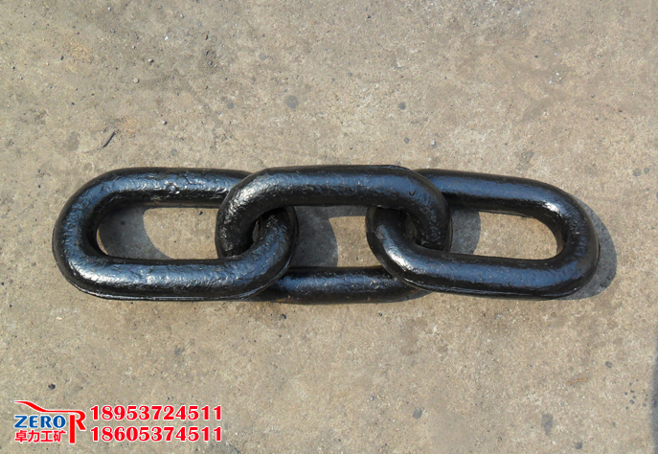
应用：矿车连接 材料：优质合金钢
制造标准：ISO、DIN、BS、GB、MT等标准
强度等级：C级，B级
安全保证：验证载荷为2倍工作载荷
代号、尺寸和机械性能
规格 宽度 圆弧半径 重量 试验负荷 最大实验伸长率 最小破段负荷 最小破段伸长率
最小内宽 最大外宽
22×105 40 87 41 2.9 70 2 370 15
26×118 46 102 48 4.6 100 2 520 15
28×120 48 108 51 6.7 110 2 610 15
30×120 48 112 53 7.8 120 2 670 15
30×130 55 119 56.5 6.9 120 2 670 15
32×140 58 126 60 9.9 140 2 790 15
34×147 64 136 65 10.1 160 2 890 15
38×145 80 160 77 13.65 200 2 1110 15

